МИНИСТЕРСТВО НАУКИ и высшего образования

**РОССИЙСКОЙ ФЕДЕРАЦИИ**

Федеральное государственное автономное образовательное учреждение высшего образования

«Санкт-Петербургский политехнический университет Петра Великого»

(ФГАОУ ВО «СПбПУ»)

**Институт среднего профессионального образования**

**Отчёт по лабораторной работе**

**по учебной дисциплине «МДК 02.04»**

**Тема: «**ТК**»**

Выполнил(а) студент(ка)

специальности 09.02.07

Информационные системы и программирование

Курса №2 группы №219/21

Окулова Василиса Александровна

Преподаватель

Иванова Дарья Васильевна

Санкт-Петербург

2025

**Цель работы:** разработать испытания для контроля качества проекта и функционального

тестирования программы.

Тестируемая форма

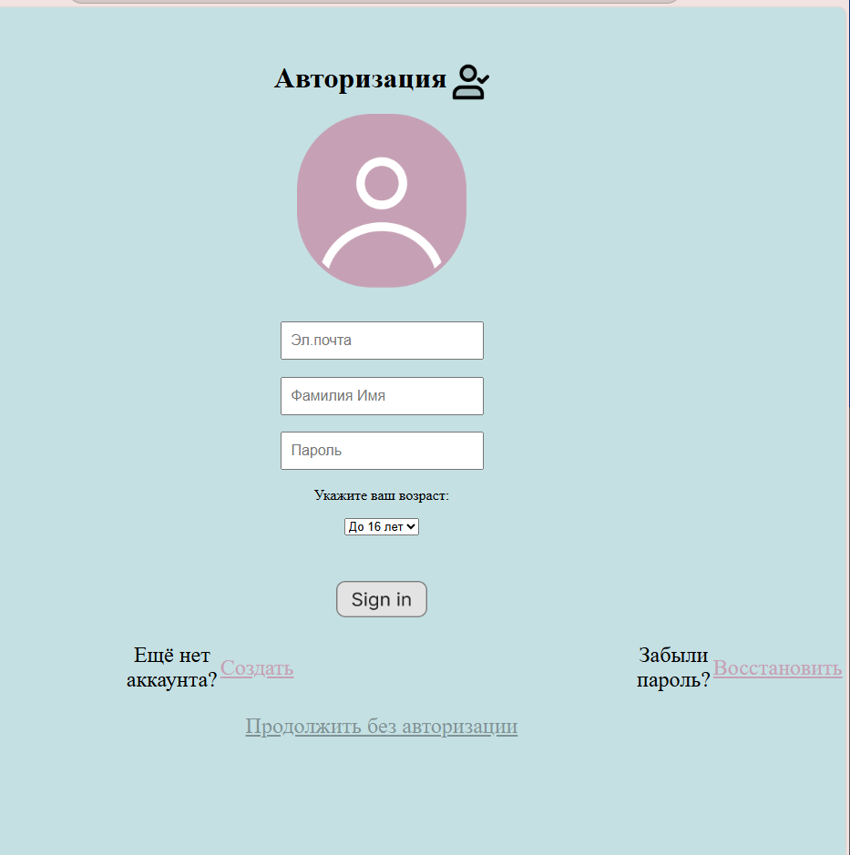

|  |  |
| --- | --- |
| Функциональность | Программа должна передавать результаты прохождения тестиков в другие соц сети и мессенджеры. |
| В программе должна быть возможность создавать свой аккаунт, проходить и создавать различные тестики. Таже должна быть функция настроить внешний вид программы. |
| Программа не должна давать доступ к личной информации пользователей никому, кроме самих пользователей. |
| Надежность | Частота отказов относительно общего числа запусков программы должна быть не больше 2%. (98% запусков программы должны быть успешными) |
| В случае критических ошибок программа должны отправлять сообщение об ошибке технической поддержке. |
| Программа должна сохранять прогресс прохождения тестика при отключении интернета. |
| Удобство использования | При первичном запуске программы должны появляться обучающие окна с комментариями. |
| В цветовой палитре интерфейса не должно быть более 4 цветов. |
| Программа должны пройти тестирование, в котором группа испытуемых находит необходимые функции в течении 3 минут. |
| Производительность | Переход с одной страницы программы должен происходить не более, чем за 2 секунды. |
| Программа должна запускаться из браузера за 5 секунд. |
| Сайт должен иметь не более скриптов 10 |
| Удобство сопровождения | Код программы должен быть модульным |
| В коде программы должны быть комментарии. |
| Переменные должны иметь имена, соответсвующие их значению. |
| Переносимость | Программа должна запускаться на ПК, смартфонах и ноутбуках. |
| Запуску программы не должен препятствовать блокировщик рекламы **AdBlock.** |
| Программа должна запускаться через браузеры **Google Chrome, Яндекс Браузер, Opera, Edge, Firefox.** |

Метрики

|  |  |  |
| --- | --- | --- |
| Элемент | Тип элемента | Требования |
| Эл. почта | email | * 1. Обязательное поле для заполнения   2. Содержит символ @   3. Максимальная длина – 40 символов |
| Фамилия Имя | text | 1. Обязательное поле для заполнения 2. Максимальная длина – 50 символов 3. Отсутствие спец. символов ASCII 4. Содержит символ « » между фамилией и именем |
| Пароль | password | 1. Обязательное поле для заполнения 2. Максимальная длина – 25 символов 3. Минимальная длина – 8 символов 4. Пароль должен содержать минимум одну заглавную букву, одну строчную и минимум одну цифру 5. Поле по умолчанию скрыто, вводимые символы отображаются в виде •. 6. При нажатии кнопки глаза в поле пароль становится видимым. |
| Укажите возраст | combobox | 1. По умолчанию стоит значение До 16 лет 2. Набор данных:  * До 16 лет * 16-17 лет * От 18 лет |
| Sign in | button | 1. Если данные некорректны кнопка выводит валидационные сообщения 2. Если данные корректны – осуществляется вход на следующую страницу |
| Создать аккаунт | Link | 6. Ссылает на страницу регистрации |
| Восстановить аккаунт | Link | 7. Ссылает на страницу сброса пароля |
| Продолжить без авторизации | Link | 8. Вызывает валидационное сообщение, в котором пользователю предлагается продолжить с ограниченным функционалом. |

**Результирующая таблица данных, для использования при последующем составлении тест-кейсов**

|  |  |  |  |
| --- | --- | --- | --- |
| Поле | OK\NOK | Значение | Комментарий |
| Эл.почта | OK | [Ok.vasilisa@yandex.ru](mailto:Ok.vasilisa@yandex.ru)  Qwertyjfuhgdosknfmglvcswjfkivpfl@mail.ru | 21 символ  40 символов |
| NOK | GOPFGodmail.ru  dgfpodgfdgf@  Ves(…)ali@quam  Vfiogr (…)ali@quam | Отсутствует знак «@»  Отсутствует домен  Пустое значение  41 символ  245 символов |
| Фамилия Имя | OK | Окулова Василиса  Аарылвшагмтпоенпшулвдызащвшпте Вапосгнрапфщвькопращ | 16 символов  50 символов |
| NOK | Щрлдтлдвма  7478 264756  !;%№%?:;:о Арпвлп  Щшываг(…)ыврал  Uoiща(…)шкбд | Отсутствует символ « »  Наличие цифр  Наличие спецсимволов ASCII  Пустое значение  51 символ  82 символа |
| Пароль | OK | Pparolchik12  Dgfcigзdpr2786mtkgldngjyk  Thigmyk7 | 12 символов  25 символов  8 символов |
| NOK | Figuiu5  FVIld(…)OBH  Dfjrbо(…)арул  fjipo86s  FDJKGL89KJG  SDLkyiun | 7 символов  26 символа  96 символов  Отсутствуют символы верхнего регистра  Отсутствуют символы нижнего регистра  Отсутствуют цифры  Пустое значение |
| Укажите ваш возраст | OK | До 16 лет  16-17 лет  От 18 лет | По умолчанию  Выбранная позиция  Выбранная позиция |

Тест-кейс №1: ~~А~~вторизация с средними допустимыми данными (Всё OK)

|  |  |
| --- | --- |
| Действие | Ожидаемый результат |
| 1. Открыть в браузере сайт | * Открыта страница авторизации * Все текстовые поля по умолчанию подписаны:   «Эл.почта»  «Фамилия Имя»  «Пароль»   * На выпадающем списке по умолчанию «До 16 лет». |
| 2. Заполнить поля формы:   * «Эл.почта» = [Ok.vasilisa@yandex.ru](mailto:Ok.vasilisa@yandex.ru) * Имя Фамилия = Окулова Василиса * Пароль = Pparolchik12 * После текста «Укажите ваш возраст» в выпадающем списке выбрать значение = 16-17 лет | * Поля заполнены * Поле «Пароль» отображается символами «**•»** |
| 3. Нажать кнопку «Sign in» | * Открыта страница «Мой аккаунт» с именем «Мечтательная розетка». Вся персональная информация присутствует. Кнопки «Лента рекомендаций», «Поиск», «Мои результаты», «Создание тестика» и «Настройки»подсвечиваются при наведении и нажимаются, перенося на соответсвующие страницы. |

Тест-кейс №2: Авторизация с максимальными допустимыми данными (Всё OK)

|  |  |
| --- | --- |
| Действие | Ожидаемый результат |
| 1. Открыть в браузере сайт | * Открыта страница авторизации * Все текстовые поля по умолчанию подписаны:   «Эл.почта»  «Фамилия Имя»  «Пароль»   * На выпадающем списке по умолчанию «До 16 лет». |
| 2. Заполнить поля формы:   * «Эл.почта» = Qwertyjfuhgdosknfmglvcswjfkivpfl@mail.ru * Имя Фамилия = Аарылвшагмтпоенпшулвдызащвшпте Вапосгнрапфщвькопращ * Пароль = Dgfcigзdpr2786mtkgldngjyk * После текста «Укажите ваш возраст» в выпадающем списке выбрать значение = От 18 лет | * Поля заполнены * Поле «Пароль» отображается символами «**•»** |
| 3. Нажать кнопку «Sign in» | * Открыта страница «Мой аккаунт» с именем «Мечтательная розетка». Вся персональная информация присутствует. Кнопки «Лента рекомендаций», «Поиск», «Мои результаты», «Создание тестика» и «Настройки»подсвечиваются при наведении и нажимаются, перенося на соответсвующие страницы. |

Тест-кейс №3: Вход на сайт без авторизации (Всё OK)

|  |  |
| --- | --- |
| Действие | Ожидаемый результат |
| 1. Открыть в браузере сайт | * Открыта страница авторизации * Все текстовые поля по умолчанию подписаны:   «Эл.почта»  «Фамилия Имя»  «Пароль»   * На выпадающем списке по умолчанию «До 16 лет». |
| 2. Нажать на кнопку «Продолжить без авторизации» | * Открывается валидационное сообщение с текстом «Без авторизации вам будут недоступны некоторые функции. Продолжить с ограниченными возможностями?» |
| 3. Нажать кнопку «ОК» в окне валидационного сообщения | * Открыта страница «Мой аккаунт» с именем «Аноним». Вся персональная информация отсутствует. Кнопки «Лента рекомендаций», «Мои результаты», «Создание тестика» не подсвечиваются при наведении и не нажимаются. |

Тест-кейс №4: Вход на сайт с почтой, в которой отсутствует символ «@» (поле Эл.почта - NOK)

|  |  |
| --- | --- |
| Действие | Ожидаемый результат |
| 1. Открыть в браузере сайт | * Открыта страница авторизации * Все текстовые поля по умолчанию подписаны:   «Эл.почта»  «Фамилия Имя»  «Пароль»   * На выпадающем списке по умолчанию «До 16 лет». |
| 2. Навести курсор на поле «Эл.почта» | * Высвечивается окошко с текстом «Заполните это поле.» |
| 3. Заполнить поле «Эл.почта» = GOPFGodmail.ru | * Поле заполнено |
| 4. Навести курсор на заполненное поле «Эл.почта» | * При наведении высвечивается окошко с текстом «Включите символ «@» в электронный адрес. В строке «GOPFGodmail.ru» отсутсвует «@».» |
| 5.Навести курсор на поле «Фамилия Имя» | * Высвечивается окошко с текстом «Имя и фамилия должны содержать только буквы и пробел.» |
| 6. Заполнить поле «Фамилия имя» = Окулова Василиса | * Поле заполнено |
| 7. Навести курсор на поле «Пароль» | * Высвечивается окошко с текстом «Пароль должен содержать хотя бы одну заглавную букву, одну строчную букву, одну цифру и быть от 8 до 50 символов.» |
| 8.Заполнить поле «Пароль» = Pparolchik12 | * Поле заполнено символами «**•»** |
| 9. Нажать кнопку в виде глаза | * В поле отобразится Pparolchik12 |
| 10. Нажать кнопку «Sign in» | * Открывается валидационное сообщение с текстом «Почта введена неправильно» |
| 11. Нажать кнопку “ОК” | * Открывается напоминание с текстом «Включите символ «@» в электронный адрес. В строке «GOPFGodmail.ru» отсутсвует «@».» * Переход на следующую страницу не осуществляется |

Тест-кейс №5: Вход на сайт с фамилией и именем без символа « » (поле Фамилия Имя - NOK)

|  |  |
| --- | --- |
| Действие | Ожидаемый результат |
| 1. Открыть в браузере сайт | * Открыта страница авторизации * Все текстовые поля по умолчанию подписаны:   «Эл.почта»  «Фамилия Имя»  «Пароль»   * На выпадающем списке по умолчанию «До 16 лет». Кнопка Sign in не подсвечивается при наведении. |
| 2. Навести курсор на поле «Эл.почта» | * Высвечивается окошко с текстом «Заполните это поле.» |
| 3. Заполнить поле «Эл.почта» = [Ok.vasilisa@yandex.ru](mailto:Ok.vasilisa@yandex.ru) | * Поле заполнено |
| 4.Навести курсор на поле «Фамилия Имя» | * Высвечивается окошко с текстом «Имя и фамилия должны содержать только буквы и пробел.» |
| 5. Заполнить поле «Фамилия Имя» = Щрлдтлдвма | * Поле заполнено |
| 6. Навести курсор на заполненное поле «Фамилия Имя» | * При наведении высвечивается окошко с текстом «Имя и фамилия должны содержать только буквы и пробел.» |
| 7. Навести курсор на поле «Пароль» | * Высвечивается окошко с текстом «Пароль должен содержать хотя бы одну заглавную букву, одну строчную букву, одну цифру и быть от 8 до 50 символов.» |
| 8.Заполнить поле «Пароль» = Pparolchik12 | * Поле заполнено символами «**•»** |
| 9. Нажать кнопку в виде глаза | * В поле отобразится Pparolchik12 |
| 10.Нажать кнопку «Sign in» | * Открывается валидационное сообщение с текстом «Имя и Фамилия введены неправильно» |
| 11. Нажать кнопку ОК | * Открывается напоминание с текстом «Имя и фамилия должны содержать только буквы и пробел.» * Переход на следующую страницу не осуществляется |

Тест-кейс №6: Вход на сайт с паролем недостаточной длины (поле Пароль - NOK)

|  |  |
| --- | --- |
| Действие | Ожидаемый результат |
| 1. Открыть в браузере сайт | * Открыта страница авторизации * Все текстовые поля по умолчанию подписаны:   «Эл.почта»  «Фамилия Имя»  «Пароль»   * На выпадающем списке по умолчанию «До 16 лет». Кнопка Sign in не подсвечивается при наведении. |
| 2. Навести курсор на поле «Эл.почта» | * Высвечивается окошко с текстом «Заполните это поле.» |
| 3. Заполнить поле «Эл.почта» = [Ok.vasilisa@yandex.ru](mailto:Ok.vasilisa@yandex.ru) | * Поле заполнено |
| 4.Навести курсор на поле «Фамилия Имя» | * Высвечивается окошко с текстом «Имя и фамилия должны содержать только буквы и пробел.» |
| 5. Заполнить поле «Фамилия имя» = Окулова Василиса | * Поле заполнено |
| 6. Навести курсор на поле «Пароль» | * Высвечивается окошко с текстом «Пароль должен содержать хотя бы одну заглавную букву, одну строчную букву, одну цифру и быть от 8 до 50 символов.» |
| 7.Заполнить поле «Пароль» = Figuiu5 | * Поле заполнено символами «**•»** |
| 8. Навести курсор на заполненное поле «Пароль» | * При наведении высвечивается окошко с текстом «Пароль должен содержать хотя бы одну заглавную букву, одну строчную букву, одну цифру и быть от 8 до 50 символов.» |
| 9. Нажать кнопку в виде глаза | * В поле отобразится Figuiu5 |
| 10. Нажать кнопку «Sign in» | * Открывается валидационное сообщение с текстом «Пароль введён неправильно» |
| 11. Нажать кнопку ОК | * Открывается напоминание с текстом «Пароль должен содержать хотя бы одну заглавную букву, одну строчную букву, одну цифру и быть от 8 до 50 символов.» * Переход на следующую страницу не осуществляется |

Матрица соответствия функциональных требований (Traceability matrix)

|  |  |  |  |  |  |  |
| --- | --- | --- | --- | --- | --- | --- |
|  | ТК 1 | ТК 2 | ТК 3 | ТК 4 | ТК 5 | ТК 6 |
| 1.1 |  |  |  |  |  |  |
| 1.2 |  |  |  | + |  |  |
| 1.3 |  | + |  |  |  |  |
| 2.1 |  |  |  |  |  |  |
| 2.2 |  | + |  |  |  |  |
| 2.3 |  |  |  |  |  |  |
| 2.4 |  |  |  |  | + |  |
| 3.1 |  |  |  |  |  |  |
| 3.2 |  | + |  |  |  |  |
| 3.3 |  |  |  |  |  | + |
| 3.4 |  |  |  |  |  |  |
| 3.5 | + | + |  | + | + | + |
| 3.6 |  |  |  | + | + | + |
| 4.1 | + | + | + | + | + | + |
| 4.2 |  |  |  |  |  |  |
| 5.1 |  |  |  | + | + | + |
| 5.2 | + | + |  |  |  |  |
| 6 |  |  |  |  |  |  |
| 7 |  |  |  |  |  |  |
| 8 |  |  | + |  |  |  |

Тестовое покрытие: 12/20*100=60%

отчет о тестовом запуске в графическом формате.

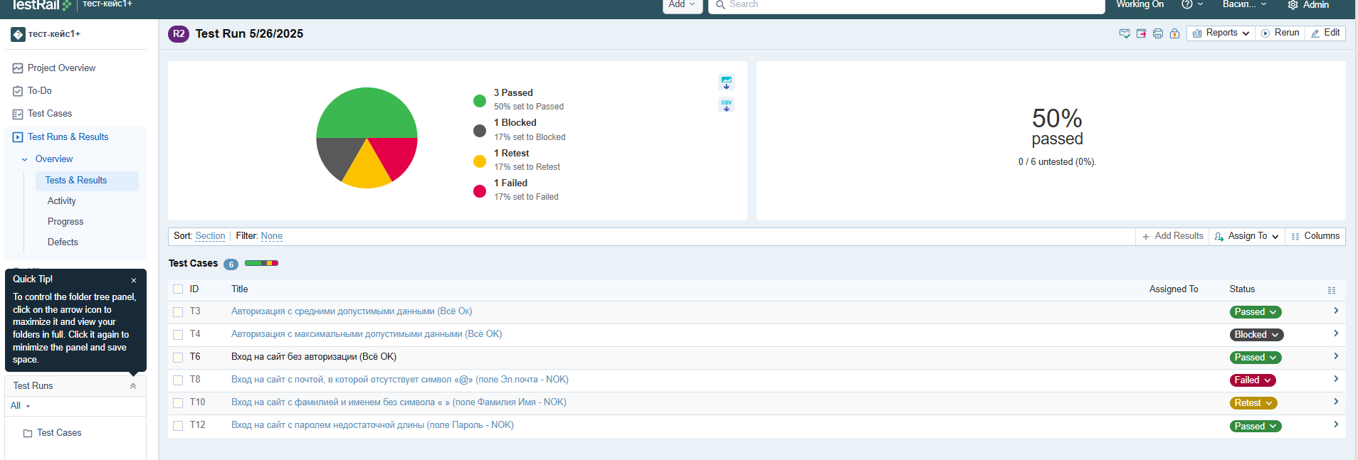

Журнал со списком созданных тест-кейсов.

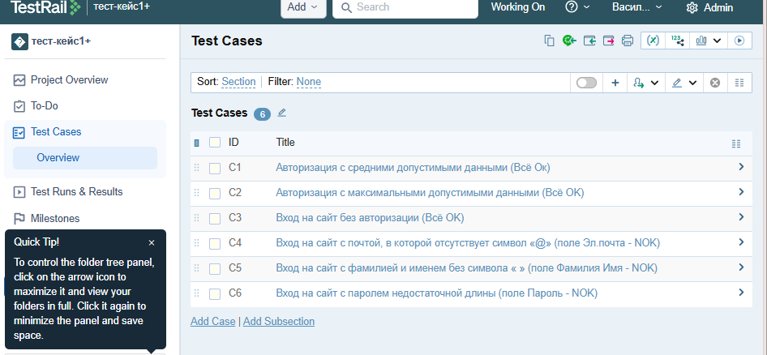

Позитивный тест-кейс в TestRail (№1) 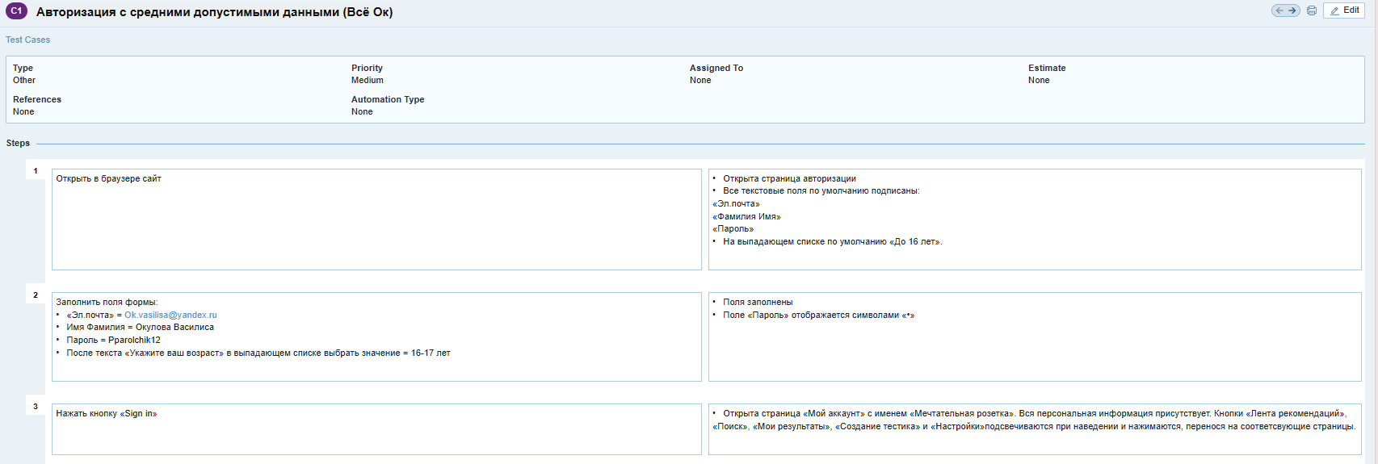

Негативный тест-кейс в TestRail (№4)

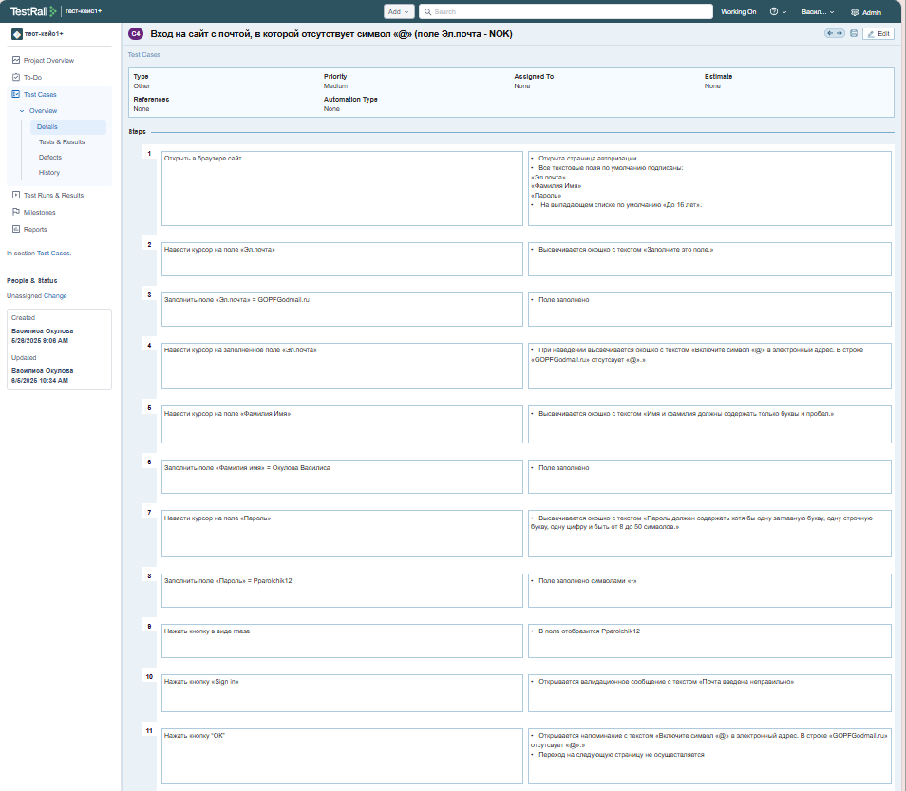

**Вывод:** В ходе выполнения лабораторной работы были разработаны тест-кейсы для формы регистрации на веб-сайте. Были рассмотрены различные сценарии тестирования, включая позитивные и негативные тест-кейсы, проверку корректности ввода данных, отображение ошибок. Разработанные тест-кейсы позволяют эффективно проверить функциональность формы регистрации и повысить качество конечного продукта. Тестовое покрытие = 60%.